VISITAS DE UN DÍA



**desde MANUEL ANTONIO**

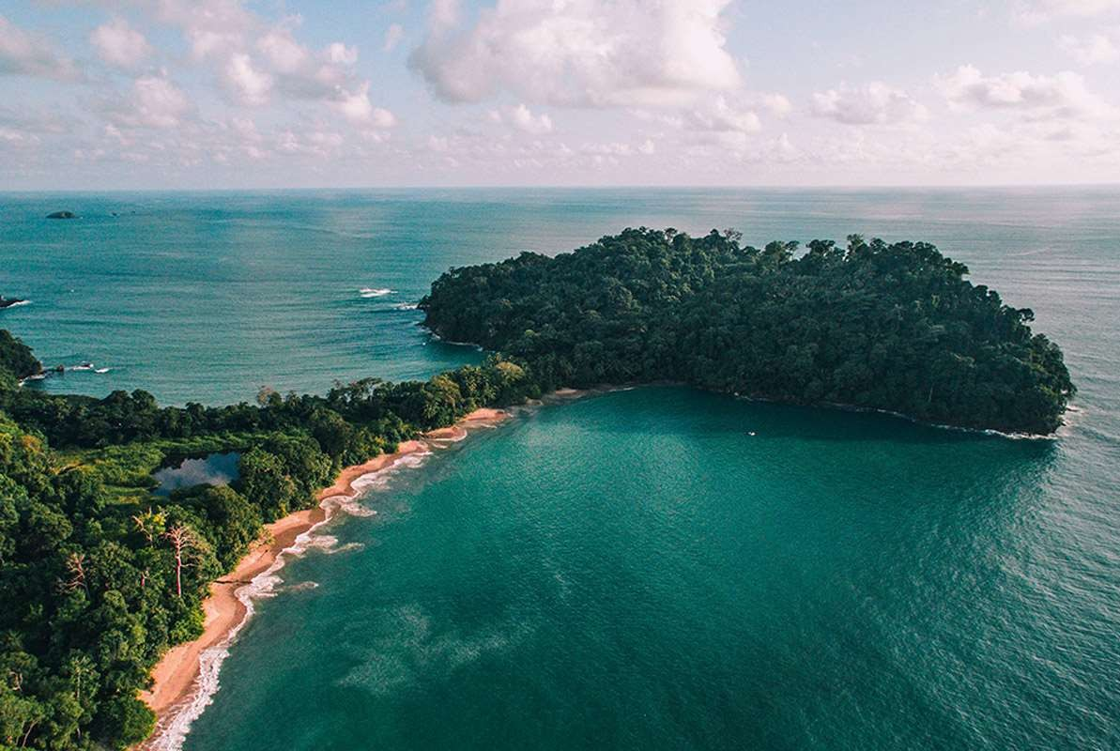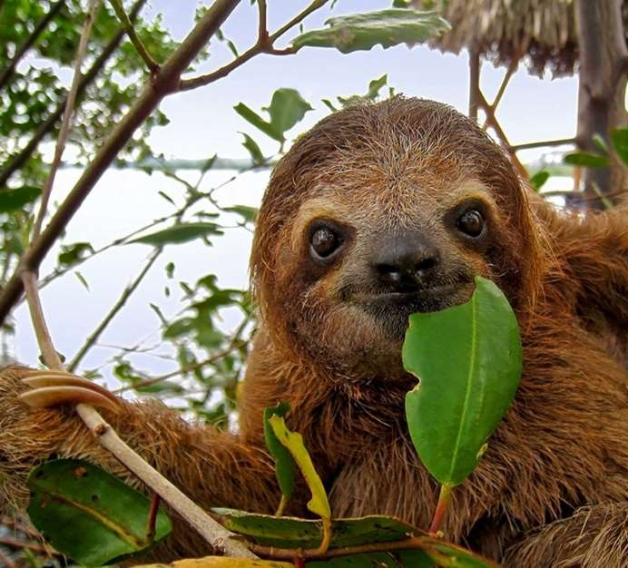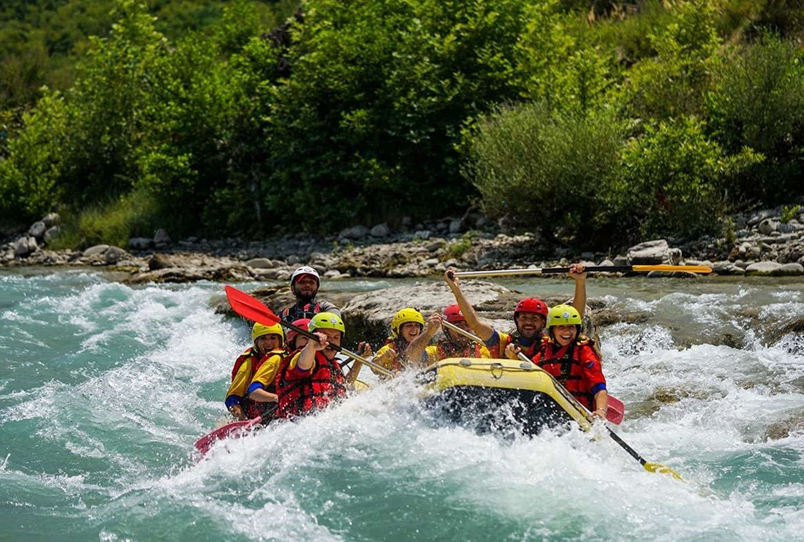

**1. PARQUE NACIONAL MANUEL ANTONIO**

El Parque Nacional Manuel Antonio es el parque nacional más visitado de Costa Rica. Con un clima muy agradable durante todo el año, a pesar de algunas lluvias durante la temporada baja en esta pequeña y encantadora “isla” biológica. El parque se compone de varias playas, manglares, bosques secos y húmedos costeros. Esta área protegida es muy popular debido a su gran variedad de flora y fauna. Un guía experimentado lo acompañará en este pintoresco oasis de vida donde se sorprenderá de sus maravillas naturales. De su fauna más importante encontramos monos, aves, iguanas, cangrejos, perezosos y algunos otros mamíferos. Esta reserva costera contiene la población más importante del Mono Ardilla o Mono "Tití" en Costa Rica, la especie de monos más pequeña y amenazada en peligro de extinción. Manuel Antonio es el lugar perfecto para disfrutar la belleza de sus playas de arena blanca en un ambiente idílico rodeado de naturaleza. No podemos dejar Manuel Antonio sin tomar un delicioso almuerzo con una gran vista al mar.

* Salidas: diarias

**Incluye:**

* Transporte ida y vuelta
* Guía bilingüe naturalista
* Entrada
* Almuerzo
* Botella de agua
* Duración aprox. del tour: **Medio día**
* Mínimo 2 pax

**2. RAFTING EN EL RÍO SAVEGRE**

¡Prepárate para un día de adrenalina y diversión extrema! Disfrutará del pintoresco viaje por carretera ya que le lleva por sinuosas carreteras de grava a través de paisajes rurales remotos. Mientras intenta domar los rápidos del río Savegre, su guía le acompañará para garantizar su seguridad. Este río cuenta con rápidos de clase II y clase III. Una vez que llegue al final del río, podrá observar más de cerca los alrededores y admirar la colorida flora y fauna. Su guía le llevará a una impresionante cascada donde se detendrá para aperitivos. Usted puede tomar ventaja de esta pausa relajante y nadar un poco en el estanque tranquilo. Su guía le ayudará a encontrar especies notables de vegetación primaria de la selva. También se le servirá una deliciosa comida casera para el almuerzo.

* Salidas: diarias

**Incluye:**

* Transporte ida y vuelta
* Guía bilingüe naturalista
* Equipo
* Almuerzo
* Frutas y botella de agua
* Duración aprox. del tour: **Medio día**
* Mínimo 2 pax

**3. CATAMARÁN ADVENTURE**

Zarpará hacia el horizonte y navegará sobre olas de color zafiro. El catamarán trazará un curso pintoresco que parte de Quepos deslizándose por la parte trasera del parque nacional Manuel Antonio. Su guía señalará especímenes notables de vida silvestre y vegetación, así que asegúrese de tener su cámara lista. Pasará por panoramas adornados con islas, acantilados y formaciones rocosas. Puedes admirar los nidos de aves y la fauna marina. Bebidas y bocadillos están disponibles a bordo del catamarán durante todo el viaje. Después de recorrer la costa, su capitán anclará en la playa de Bisanz, donde podrá aprovechar la parada para bucear en esta hermosa y aislada bahía. ¡Es más probable que veas peces loro, estrellas de mar, peces ángel y, si tienes suerte, un delfín! Durante su curso fletado podrá saborear un sabroso almuerzo de barbacoa a bordo del catamarán mientras admira los encantadores paisajes acuáticos. Luego regresará al muelle donde habrá transporte esperando para llevarlo de regreso a su hotel.

* Salidas: diarias

**Incluye:**

* Transporte ida y vuelta
* Guía bilingüe naturalista
* Almuerzo
* Frutas y bebidas
* Duración aprox. del tour: **Día completo**
* Mínimo 2 pax

**4. ATV TOURS**

Nos dirigiremos hacia las grandes montañas verdes alejadas del Océano Pacífico, luego tomaremos un camino de tierra que nos llevará a la cima, donde podremos ver toda la costa y la Península de Nicoya. Volveremos a nuestras motos y comenzaremos el descenso de regreso a la montaña. Esto es un poco más técnico que el ascenso, el lado de la montaña realmente te da la perspectiva de cuán alto realmente estamos por encima del nivel del mar.

* Salidas: diarias

**Incluye:**

* Transporte ida y vuelta
* Guía bilingüe naturalista
* Entrada
* Equipo y seguro
* Botella de agua
* Duración aprox. del tour: **Medio día**
* Mínimo 2 pax

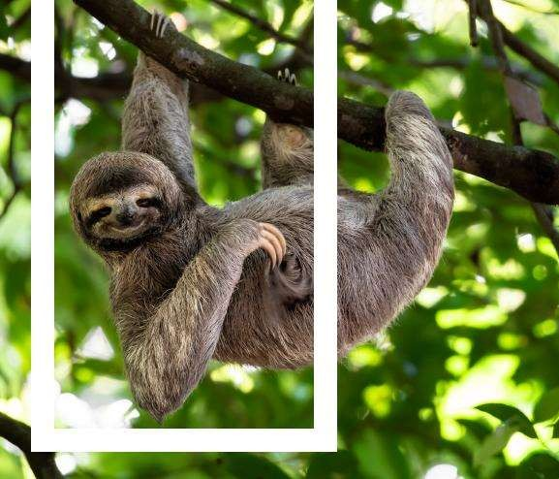



Fecha publicación 01/09/2023